29 сентября в лицее № 2 г. Пензы прошло торжественное посвящение в профессию 165 молодых педагогов, впервые приступивших к работе в школе 1 сентября 2018 года.
От города Заречного были приглашены 14 молодых специалистов: учителя, педагоги дополнительного образования, педагоги-психологи и воспитатели
Участников торжественной церемонии «Всё только начинается…» приветствовал губернатор Пензенской области Иван Белозерцев. Он отметил: Наши дети сегодня - смелые, активные, хорошо разбирающиеся в компьютерной технике и черпающие знания из Интернета. И учителю надо соответствовать своему ученику, готовиться к урокам и делать их яркими, запоминающимися, а это большой труд.
Молодых педагогов поздравили: заместитель председателя Законодательного Собрания Пензенской области Владимир Полукаров, председатель Совета ветеранов работников образования Алексей Шумилин.
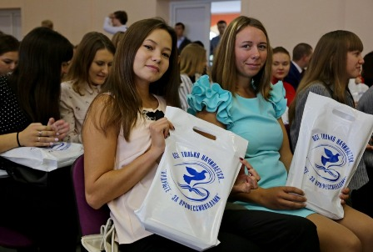
Молодые педагоги принесли клятву Учителя. По окончании торжественной части прошел «Профессиональный навигатор» «Молодому педагогу важно знать!», где представители организаций и ведомств рассказали о трудовых отношениях, социальных гарантиях, профессиональном росте педагогов и молодежном педагогическом движении в области.

